SLIDE 1: TIÊU ĐỀ (TITLE SLIDE)
Kính chào toàn thể Hội đồng! Tôi đại diện cho VietTaste Lab — doanh nghiệp khởi nghiệp tiên phong tại điểm giao thoa giữa Du lịch ẩm thực, Công nghệ và Thương mại điện tử di sản.
Chúng tôi vận hành theo chiến lược rõ ràng:
- Tầm nhìn: Tiên phong số hóa di sản ẩm thực qua mô hình F2C (Farm-to-Consumer), kết nối trực tiếp làng nghề OCOP tới du khách bằng công nghệ Kiosk IoT và Zalo Mini App.
- Sứ mệnh 3 bên: Giúp du khách giải phóng đôi tay và loại bỏ lo ngại về giá cả; giúp nông hộ nâng tầm nông sản OCOP, tiết kiệm 15–20% chi phí trung gian; đồng thời truyền tải trọn vẹn giá trị văn hóa bản địa qua từng sản phẩm.
- Mục tiêu chiến lược: Phủ sóng hệ thống Kiosk trải nghiệm tại các điểm du lịch trọng điểm, cho phép du khách nếm thử vị thật - chốt đơn giao về nhà chỉ trong 60 giây. Mô hình tài chính của VietTaste Lab đạt độ bền vững cao nhờ kết hợp linh hoạt từ 3 nguồn thu: Bán lẻ F2C (60%), Vé trải nghiệm (25%) và Gói đặc sản theo mùa (15%).
SLIDE 2: VẤN ĐỀ / KHOẢNG TRỐNG THỊ TRƯỜNG ( Mai Anh)
Khi phân tích thị trường du lịch ẩm thực hiện nay, chúng tôi nhận thấy một bi kịch hai chiều đang tồn tại giữa du khách và các nông hộ sản xuất:
Thứ nhất, về phía Du khách: Mọi người đều muốn mua đặc sản địa phương về làm quà. Nhưng thực tế họ phải đối mặt với nỗi sợ "tay xách nách mang" các sản phẩm cồng kềnh, dễ vỡ như niêu cá kho hay hũ mắm trên suốt hành trình di chuyển bằng máy bay, tàu hỏa. Chưa dừng lại ở đó là khủng hoảng niềm tin: nỗi lo mua nhầm hàng giả, kém chất lượng hoặc bị "chặt chém" giá tại các điểm bán lẻ tự phát.
Thứ hai, về phía Nông hộ OCOP & Làng nghề: Dù sở hữu những đặc sản tuyệt vời đạt chuẩn 3–5 sao, người nông dân lại bị phụ thuộc hoàn toàn vào thương lái trung gian, khiến biên lợi nhuận bị bào mòn. Kênh bán hàng của họ bị đóng khung tại địa phương vì thiếu hạ tầng công nghệ, thiếu năng lực tiếp thị và logistics để vươn ra toàn quốc.
Từ đó dẫn đến Khoảng trống thị trường: Chúng ta đang thiếu hụt một giải pháp F2C (Farm-to-Consumer) trọn gói — nơi du khách vừa được thưởng thức chuẩn gốc tại chỗ, vừa chốt đơn giao thẳng về nhà và dễ dàng tái đặt hàng sau khi chuyến đi kết thúc.
SLIDE 3: GIẢI PHÁP (SOLUTION) ( Mai Anh)
"Kính thưa Hội đồng, ở điểm này, nhiều chuyên gia sẽ đặt câu hỏi: 'Du khách vốn thích mua tận tay, cầm tận mắt. Việc bắt họ chờ ship 1–2 ngày có thực sự giải quyết nỗi đau, hay VietTaste đang tự nghĩ ra giải pháp khách hàng không cần?'
VietTaste xin khẳng định: Chúng tôi không ép khách thay đổi thói quen, mà đang thương mại hóa một xu hướng tiêu dùng thông minh dựa trên 3 trụ cột F2C:
- Trụ cột 1 — Nếm thật, Giá gốc tại xưởng: Nhu cầu 'cầm tận mắt' bản chất là để xác minh chất lượng. Tại Kiosk VietTaste, du khách được nếm thật và xem quy trình chế biến qua công nghệ QR/AR. Khi niềm tin được giải quyết 100%, việc tự vác một niêu cá kho nặng nề sẽ thành 'gánh nặng vật lý'. Khách hàng an tâm chốt đơn với giá gốc F2C rẻ hơn 15–20%.
- Trụ cột 2 — Du lịch tay không, Nhận quà tận nhà: Sản phẩm tiêu biểu như Cá kho Vũ Đại hay Cốm làng Vòng được đóng gói chuẩn hóa chống sốc tại xưởng OCOP. Đơn hàng ship về sau 1–2 ngày trùng khớp hoàn toàn với lúc du khách kết thúc chuyến đi về đến nhà để trao quà — vừa đảm bảo tươi mới vừa không lo quá cước hành lý.
- Trụ cột 3 — Linh hoạt theo nhu cầu: Món nhỏ gọn khách vẫn mua cầm về ngay; món cồng kềnh hoặc đơn quà lớn hệ thống sẽ tự động chuyển sang giao tận nhà.
VietTaste không tự nghĩ ra giải pháp, mà chúng tôi giải phóng đôi tay cho du khách để nâng tầm trải nghiệm, đồng thời bảo vệ biên lợi nhuận cho người nông dân.
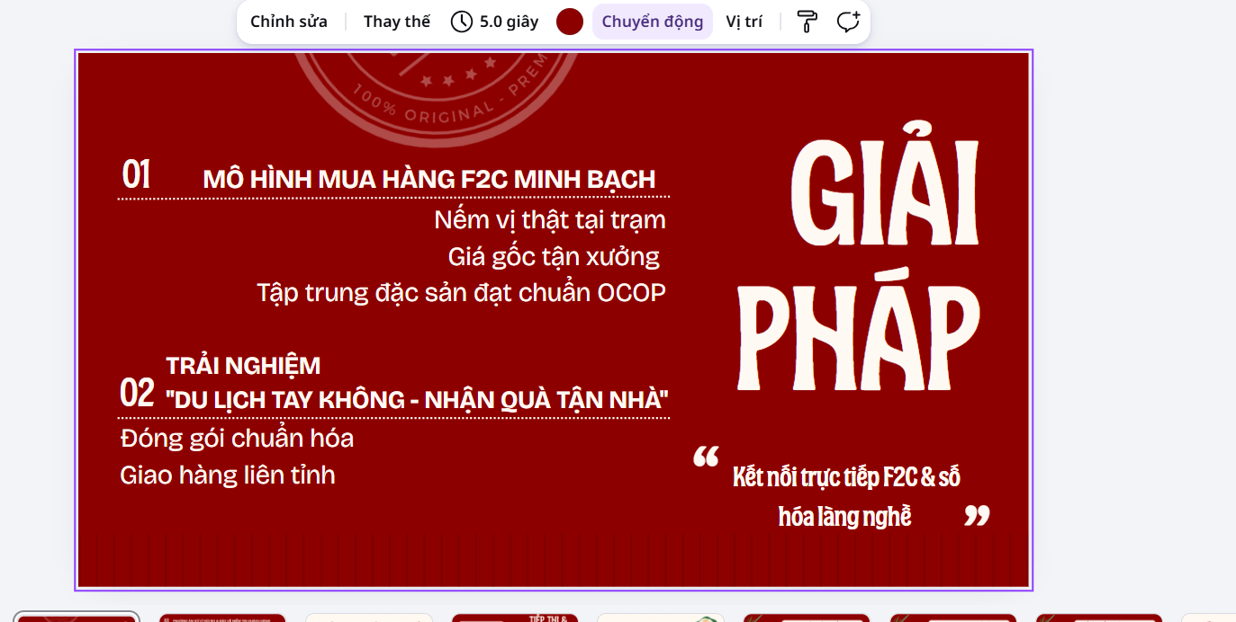
BỔ SUNG 1 TRỤ CỘT NỮA NHA
SLIDE 4: CƠ HỘI & THỊ TRƯỜNG MỤC TIÊU ( LAN ANH )
Chuyển sang cơ hội thị trường, VietTaste Lab tiếp cận hàng triệu du khách tại các điểm đến di sản lớn, đón đầu làn sóng số hóa cho hơn 11.000 sản phẩm OCOP toàn quốc. Mục tiêu của chúng tôi là biến du khách thành khách hàng mua online đều đặn quanh năm.
Trước câu hỏi phản biện: 'Gen Z thích công nghệ nhưng chi trả thấp, người trung niên có tiền lại ngại quét QR; VietTaste tập trung vào ai trong 3 tháng đầu?'
Chúng tôi thực thi chiến lược 'Mô hình tác động kép':
- Khách gia đình & Trung niên (chiếm 70–80% doanh thu): Chúng tôi bố trí 01 Nhân viên tại Kiosk hỗ trợ thao tác màn hình cảm ứng trong 30 giây, xóa bỏ hoàn toàn rào cản công nghệ để chốt đơn giá trị cao.
- Gen Z: Là 'cầu nối công nghệ' khi đi cùng gia đình. VietTaste tung dòng sản phẩm nếm thử cỡ nhỏ từ 80.000 – 150.000 VNĐ giúp Gen Z dễ dàng xuống tiền và lan tỏa nền tảng.
SLIDE 5: TIẾP THỊ VÀ BÁN HÀNG (GO-TO-MARKET) ( Lan Anh )
Tiếp theo, chiến lược Go-To-Market của VietTaste Lab tập trung vào 3 mũi nhọn toàn diện:
- Kênh phân phối đa điểm: Kết hợp Kiosk trải nghiệm trực tiếp tại khu du lịch với kênh trực tuyến khép kín qua Zalo Mini App và WebApp.
- Marketing trải nghiệm tại điểm đến: Chuẩn hóa hoạt động nếm thử vệ sinh ngay tại trạm, kết hợp truyền thông video ngắn về câu chuyện văn hóa làng nghề trên mạng xã hội để kích hoạt cảm xúc mua hàng.
- Giữ chân khách hàng (Retention): Tặng voucher ưu đãi kích cầu tái đặt hàng sau chuyến đi, đồng thời mở gói đăng ký 'Hộp quà đặc sản theo mùa' giao định kỳ hằng tháng hoặc hằng quý."
SLIDE 6: LỢI THẾ CẠNH TRANH (COMPETITIVE ADVANTAGE) (Thúy Anh)
Kính thưa Hội đồng, VietTaste Lab bứt phá nhờ 3 lợi thế cốt lõi:
- Độc quyền vị trí: Hợp tác với Sở Du lịch đặt Kiosk tại các 'vị trí cửa hàng ' đón trọn dòng du khách.
- Chuẩn gốc F2C: Kết nối trực tiếp xưởng OCOP, cắt trung gian để giá rẻ hơn 15–20%.
- Tự động hóa khép kín: Tối ưu từ nếm thử vị thật, chọn ngày nhận, thanh toán QR đến tracking giao hàng trên Zalo Mini App."
Đến đây, một câu hỏi chiến lược mang tính sống còn sẽ được đặt ra: "Làm thế nào để VietTaste xây dựng được rào cản cạnh tranh đủ mạnh trong thực tế nhằm chống lại sự đe dọa từ các gã khổng lồ thương mại điện tử như Shopee, TikTok Shop hay ShopeeFood?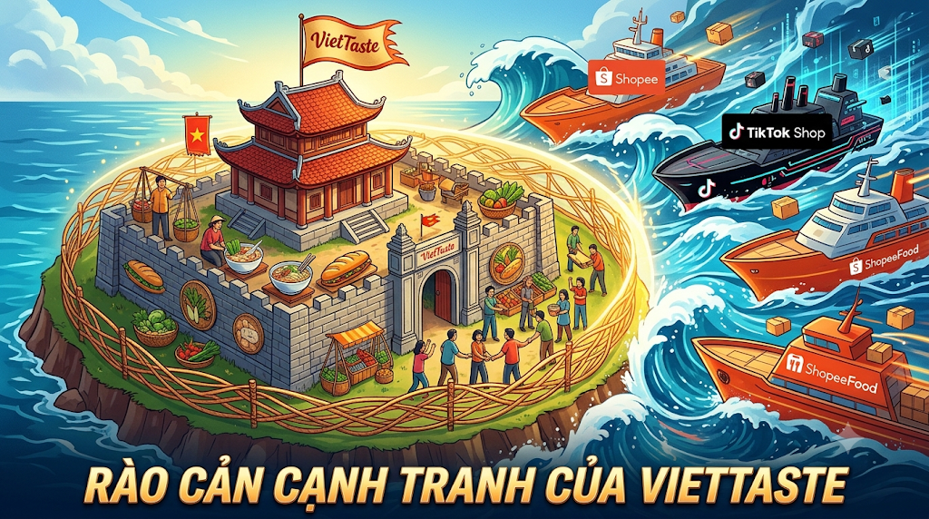
VietTaste không đối đầu bằng quy mô công nghệ thuần túy, mà xây 'pháo đài bảo vệ' bằng những điều các sàn số hoàn toàn không thể làm được:
- Bán sự tin cậy tuyệt đối: Đặc sản trên sàn số hay bị hàng giả. VietTaste bảo chứng niềm tin 100% nhờ tem QR truy xuất nguồn gốc OCOP và sự đồng hành của Ban Quản lý di tích.
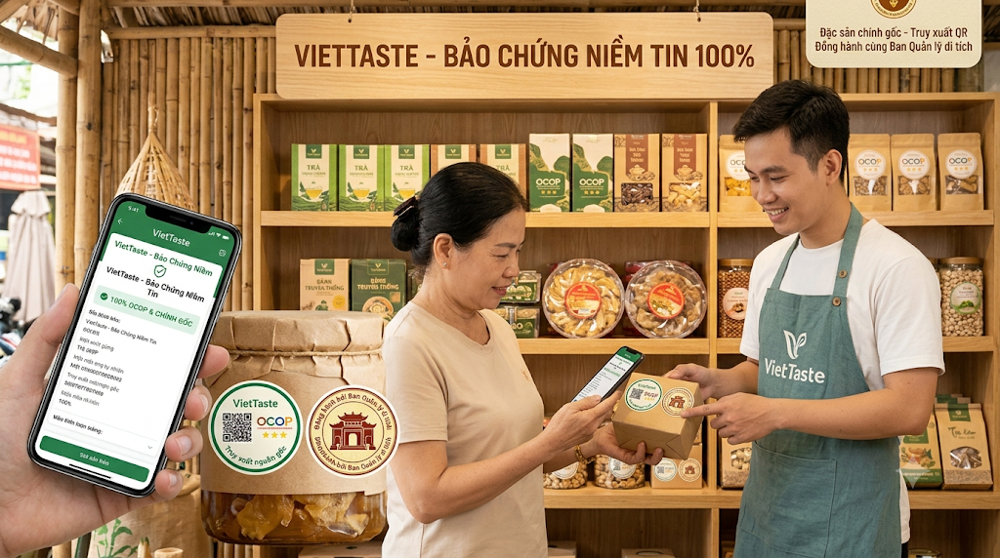
- Điểm chạm vị giác độc quyền: Các sàn số chỉ có hình ảnh phẳng. Kiosk VietTaste cho khách nếm thật tại chỗ; khi niềm tin khẩu vị được xác minh 100%, tỷ lệ chốt đơn QR đạt mức tối đa.
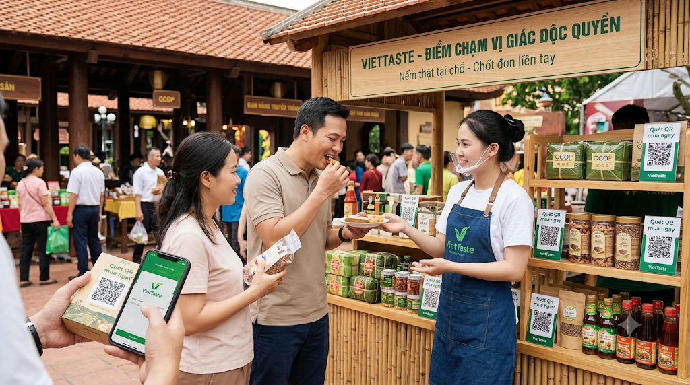
- Lịch hẹn giao linh hoạt: Khách chốt đơn Ngày 1 nhưng hẹn giao đúng Ngày 4 khi vừa về đến nhà, hoàn toàn không lo gánh nặng hành lý.
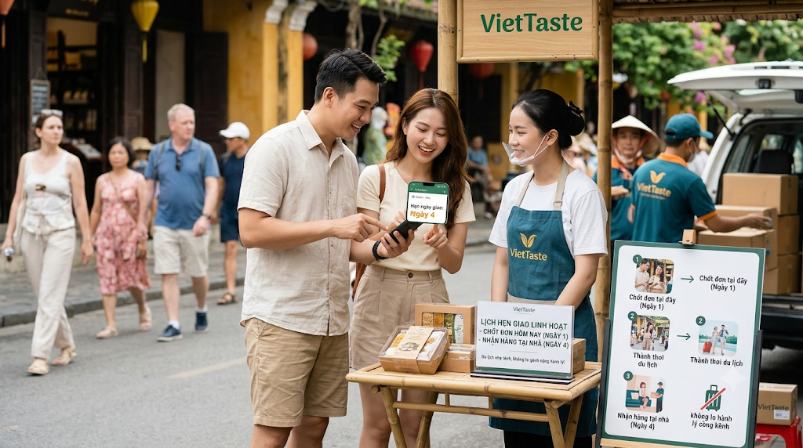
- Tối ưu giỏ hàng (AOV): Bán set quà kết hợp để bù chi phí vận chuyển.
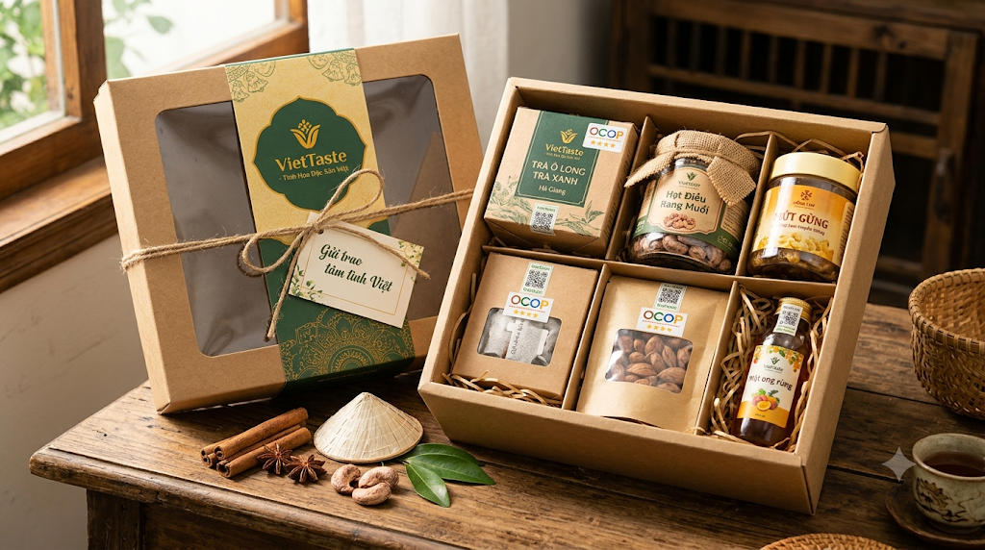
- Vòng lặp tái mua quanh năm: Lưu thông tin qua Zalo Mini App để gợi ý mua đặc sản theo mùa sau chuyến đi.
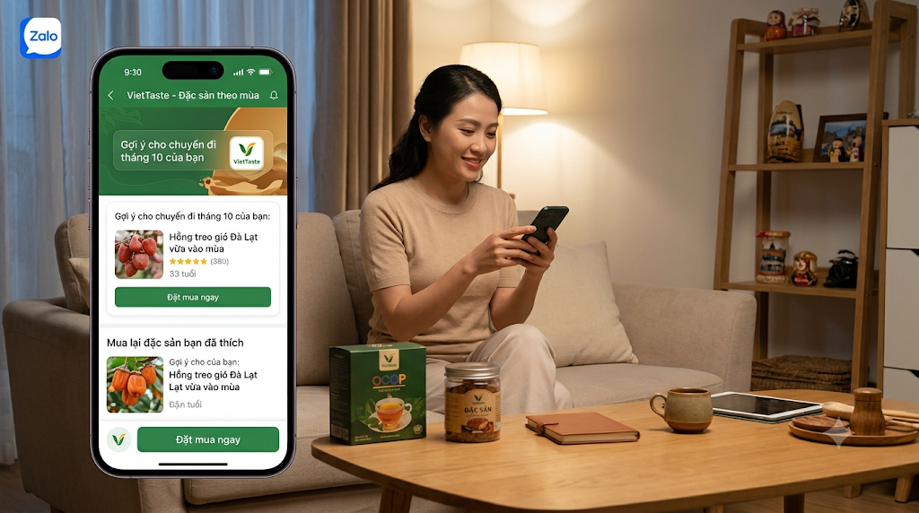

SLIDE 7: CÔNG NGHỆ (TECHNOLOGY) ( Thúy Anh )
"Nền tảng của VietTaste Lab dựa trên 3 trụ cột công nghệ:
- Trạm trải nghiệm Asset-light: Hợp tác với Ban Quản lý di tích và Cửa hàng địa phương đặt tủ mộc mạc tích hợp màn hình cảm ứng ngay quầy thông tin để nếm thử và xem bản đồ làng nghề.
- Zalo Mini App 60 giây: Chốt đơn tức thì không cần tải App, sẵn cổng VNPay, MoMo, ShopeePay.
- Chuỗi cung ứng số: Tự động đẩy đơn từ xưởng OCOP sang Viettel Post, GHN, Lalamove."
Phủ đầu 5 bài toán vận hành & tài chính "Đứng trước 5 bài toán vận hành sống còn từ Ban Giám khảo, VietTaste khẳng định giải pháp tuyệt đối:
- Vệ sinh & Chống ăn thử tràn lan: Dùng hộp mica đơn lẻ, cho người đứng tain quầy để trải nghiệm
- Chi phí Sampling & Kiosk 24/7: Chi phí nếm thử khống chế ở 3–5% doanh thu và đồng tài trợ với xưởng OCOP. Tủ Smart Kiosk tự nhả mẫu thử và cảnh báo lỗi qua IoT.
- Sẵn sàng trả tiền trước – giao sau: Áp dụng mô hình Hybrid linh hoạt (quà gọn cầm ngay, quà to giao tận nhà hoặc ship về nhà hoàn toàn). Dữ liệu chỉ ra 68% du khách Gen Z/Millennials chuộng ship tận nhà, tỷ lệ chuyển đổi đạt 12–18%.
- Rào cản trước Shopee/TikTok Shop: Phòng thủ bằng hợp tác độc quyền 3–5 năm với Ban Quản lý di tích gắn liền đề án bảo tồn văn hóa của Sở Du lịch, điều các sàn số không thể tiền bạc hóa.
- Tỷ lệ tái mua & Chỉ số LTV/CAC: CAC gần như bằng 0 nhờ lượng khách tự nhiên tại Kiosk. Tỷ lệ tái mua dự phóng 15–20% cho nhu cầu Lễ Tết. Chỉ cần 5–7% khách mua 'Hộp quà 4 mùa', chỉ số LTV/CAC vượt mốc 3:1 — khẳng định mô hình tài chính siêu bền vững!
VietTaste Lab biến công nghệ và hạ tầng vận hành thành pháo đài tăng trưởng dài hạn!"
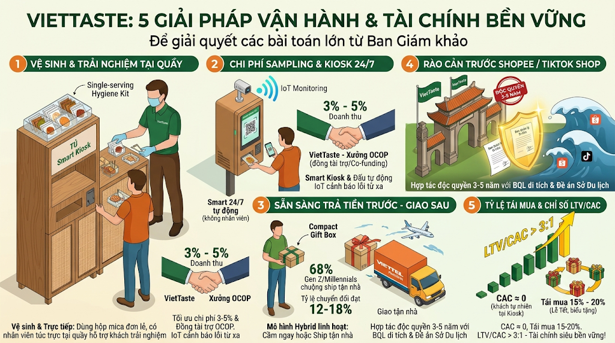
THÊM MỘT SLIDE NHA
SLIDE 8: NHÓM QUẢN TRỊ NÒNG CỐT ( Minh Anh)
Kính thưa Hội đồng, một ý tưởng khởi nghiệp dù đột phá đến đâu cũng chỉ có thể thành công nhờ một đội ngũ thực thi năng động và toàn diện. VietTaste Lab được vận hành bởi bộ khung quản trị 5 vị trí co-founder nòng cốt với sự phân công vai trò chuẩn hóa và hỗ trợ lẫn nhau chặt chẽ:
Mai Anh (CEO): Định hướng chiến lược và trực tiếp làm việc với Sở Du lịch, BQL di tích để đàm phán vị trí đặt Kiosk độc quyền.
Lan Anh (COO): Thẩm định chuẩn hóa chuỗi cung ứng xưởng OCOP, quy chuẩn đóng gói di sản và kết nối logistics với Viettel Post, GHN.
Phương Anh (CTO): Phát triển hạ tầng IoT Kiosk, lập trình Zalo Mini App chốt đơn 60 giây và hệ thống dữ liệu tồn kho.
Minh Anh (CMO): Phụ trách trải nghiệm Sampling nếm thử tại Kiosk và sản xuất chiến dịch truyền thông kể câu chuyện di sản.
Thúy Anh (CFO & Pháp chế): Quản trị dòng tiền F2C, tối ưu điểm hòa vốn, quản lý pháp lý hợp đồng và cấu trúc tài chính gọi vốn.
Tóm lại, nhóm sáng lập VietTaste Lab không chỉ chia sẻ chung niềm đam mê với di sản văn hóa Việt Nam, mà còn sở hữu đầy đủ các mảnh ghép chuyên môn từ Chiến lược, Vận hành, Công nghệ, Marketing cho đến Tài chính để đưa mô hình này từ ý tưởng thử nghiệm bước ra thực tế thành công.
SLIDE 9: MÔ HÌNH TÀI CHÍNH THỬ NGHIỆM ( Thúy Anh )
Kính thưa Hội đồng, một mô hình kinh doanh đổi mới sáng tạo chỉ thực sự có sức sống khi nó chứng minh được tính khả thi về mặt tài chính và khả năng hòa vốn nhanh tại từng điểm triển khai. Sau đây, VietTaste Lab xin trình bày chi tiết Bảng tính Chi phí Vận hành, Giá vốn F2C và Bài toán Hòa vốn tại 4 thị trường trọng điểm: Hà Giang, Thái Nguyên, Mộc Châu và Hà Nội.
Tại tất cả các địa điểm, VietTaste áp dụng cơ cấu tài chính chuẩn hóa: Giá vốn F2C trả trực tiếp cho xưởng OCOP chiếm 50% giá bán lẻ, phí sàn Zalo Mini App cố định 2,5%, giúp giữ lại biên lãi gộp đạt mức 47,5% trên mỗi đơn hàng.
1. Bài toán tài chính tại Hà Giang
Tại các điểm du lịch nổi tiếng ở Hà Giang như Mã Pí Lèng hay Đồng Văn, chi phí cố định hàng tháng được tối ưu ở mức 11.500.000 VNĐ, bao gồm 4 triệu tiền mặt bằng trạm, 6 triệu lương 01 nhân sự địa phương và 1,5 triệu chi phí hạ tầng số IoT.
Danh mục đặc sản tập trung vào Miến dong riềng và Măng khô lưỡi lợn. Khi ghép thành Combo Quà Hà Giang có giá bán 390.000 VNĐ, sau khi trừ giá vốn 195.000 VNĐ và phí sàn 9.750 VNĐ, lãi gộp giữ lại đạt 185.250 VNĐ trên mỗi combo.
Để đạt điểm hòa vốn, Kiosk Hà Giang chỉ cần bán 63 đơn Combo/tháng, tương đương chỉ 2 đơn/ngày. Nếu bứt phá lên 3 đơn/ngày, doanh thu đạt 35,1 triệu VNĐ, thu về 16.672.500 VNĐ lãi gộp và mang lại lợi nhuận thuần hơn 5,1 triệu VNĐ ngay trong tháng thử nghiệm.
2. Bài toán tài chính tại Thái Nguyên
Tại Thái Nguyên, trạm đặt tại các vùng danh thắng như Hồ Núi Cốc hay Không gian văn hóa Trà Tân Cương cũng giữ tổng chi phí cố định tối ưu 11.500.000 VNĐ/tháng.
Sản phẩm chủ lực là Trà Nõn Tôm và Trà Móc Câu. Khi đóng gói thành Combo Di sản "Song Phụng Thưởng Trà" bán với giá 270.000 VNĐ, sau khi trừ giá vốn 135.000 VNĐ và phí sàn 6.750 VNĐ, lãi gộp giữ lại đạt 128.250 VNĐ trên mỗi combo.
Để hòa vốn, Kiosk cần bán 90 đơn Combo/tháng, tương đương 3 đơn/ngày. Nếu đạt từ 4 đến 5 đơn/ngày, doanh thu đạt từ 32,4 đến 40,5 triệu VNĐ, mang về lợi nhuận thuần từ 3,9 đến 7,7 triệu VNĐ/tháng.
3. Bài toán tài chính tại Mộc Châu (Sơn La)
Tại Mộc Châu, trạm Kiosk được đặt hợp tác tại Rừng thông Bản Áng hay Đồi chè Trái Tim với chi phí cố định hàng tháng tiếp tục được khống chế ở mức 11.500.000 VNĐ.
Với hai sản phẩm OCOP thế mạnh là Mận sấy dẻo và Thịt trâu gác bếp, chúng tôi tạo nên Combo "Sắc Mộc Tây Bắc" có giá bán 310.000 VNĐ, mang lại lãi gộp giữ lại 147.250 VNĐ trên mỗi đơn.
Điểm hòa vốn tại Mộc Châu đạt được khi bán 79 đơn Combo/tháng, tương đương 2 đến 3 đơn/ngày. Nếu lượng đơn đạt 4 đến 5 đơn/ngày, tổng lãi gộp thu về hàng tháng đạt từ 17.670.000 đến 22.087.500 VNĐ, thu về lợi nhuận thuần dương ngay từ 6,1 đến 10,5 triệu VNĐ mỗi tháng.
4. Bài toán tài chính tại Thủ đô Hà Nội
Đối với thị trường trọng điểm Hà Nội — triển khai tại Hoàng thành Thăng Long, Văn Miếu hay khu vực Hồ Hoàn Kiếm — chi phí mặt bằng và nhân sự cao hơn một chút, đưa tổng chi phí cố định hàng tháng lên 13.500.000 VNĐ (trong đó mặt bằng 5 triệu và lương nhân sự 7 triệu).
Sản phẩm đại diện là Cốm làng Vòng và Trà Sen Tây Hồ thượng hạng, kết hợp thành Combo "Hà Thành Tinh Hoa" bán với giá 390.000 VNĐ, mang lại lãi gộp 185.250 VNĐ mỗi đơn.
Số đơn combo cần bán để hòa vốn tại Hà Nội là 73 đơn/tháng, tương đương chỉ 2 đến 3 đơn/ngày. Khi đạt chỉ số tiêu chuẩn 4 đến 5 đơn/ngày (~120 đến 150 đơn/tháng), tổng lãi gộp thu về hàng tháng đạt từ 22,2 đến 27,7 triệu VNĐ, mang lại lợi nhuận thuần ấn tượng từ 8,7 đến 14,2 triệu VNĐ/tháng.
Tóm lại, bài toán kinh tế tại cả 4 điểm du lịch thực nghiệm đều chứng minh tính khả thi vượt trội: Mỗi Kiosk chỉ cần bán từ 2 đến 3 đơn Combo mỗi ngày là đã hoàn toàn hòa vốn. Mọi đơn hàng phát sinh từ đơn thứ 3 trở đi đều chuyển trực tiếp thành lợi nhuận ròng, khẳng định VietTaste Lab là một mô hình đầu tư tinh gọn, rủi ro thấp và khả năng nhân rộng cực kỳ nhanh chóng trên toàn quốc.
SLIDE 10: HIỆN TRẠNG DỰ ÁN ( Phương Anh )
Kính thưa Hội đồng, không chỉ dừng lại ở mô hình trên giấy, VietTaste Lab đã hoàn tất chuẩn bị nền tảng và sẵn sàng vận hành thực tế qua 3 mốc tiến độ quan trọng:
Hoàn thiện Mô hình & Nhận diện thương hiệu: Chuẩn hóa Business Model Canvas F2C và hệ thống nhận diện VietTaste Lab. 100% bao bì sử dụng chất liệu Kraft chống sốc thân thiện môi trường, tích hợp tem QR thông minh giúp du khách tra cứu chính xác nguồn gốc xưởng OCOP và lô hàng."
Kiosk trải nghiệm, Nguồn hàng & Hạ tầng công nghệ Hoàn thiện thiết kế trạm mộc mạc kết hợp mây tre đan và màn hình cảm ứng IoT. Trạm sẵn sàng cho du khách nếm thử chuẩn vệ sinh đơn lẻ và khám phá bản đồ văn hóa làng nghề tại điểm đến.
Chuỗi cung ứng & Công nghệ Ký kết hợp tác trực tiếp với các xưởng OCOP uy tín tại Tây Bắc (như Miến dong, Măng khô). Đồng thời, Zalo Mini App chốt đơn 60 giây đã hoàn thiện và kết nối tự động với hạ tầng logistics của Viettel Post và GHN."
SLIDE 11: MỤC TIÊU TÀI CHÍNH & KÊU GỌI ĐẦU TƯ ( Phương Anh )
Để đưa mô hình VietTaste Lab từ giai đoạn thử nghiệm sẵn sàng bước sang giai đoạn bứt phá quy mô, chúng tôi xin trình bày mục tiêu phát triển và kế hoạch kêu gọi đầu tư chiến lược như sau:
Về Mục tiêu phát triển, VietTaste Lab hướng tới phủ sóng hệ thống Kiosk IoT Trải Nghiệm tại tất cả các khu du lịch trọng điểm trên toàn quốc, đồng thời thúc đẩy tăng trưởng vượt bậc với mục tiêu đạt hàng ngàn đơn hàng F2C mỗi tháng thông qua nền tảng Zalo Mini App.
Để hiện thực hóa mục tiêu này, VietTaste Lab Kêu gọi hợp tác và đầu tư nhằm tập trung vào 3 trụ cột vốn chính:
- Thứ nhất, chi cho Nhân rộng Kiosk để nhanh chóng chiếm lĩnh các "vị trí vàng" tại các điểm đến du lịch di sản lớn.
- Thứ hai, dùng để Tối ưu hóa hạ tầng công nghệ và Ngân sách Sampling, nâng cấp tính năng tự động hóa trên Zalo Mini App và tài trợ mẫu nếm thử sạch sẽ tại trạm.
- Và thứ ba là Mở rộng Chuỗi cung ứng khép kín, kết nối thêm hàng trăm làng nghề và xưởng sản xuất OCOP chuẩn gốc từ 3 đến 5 sao trên toàn quốc.
- Tóm lại, VietTaste Lab không chỉ đơn thuần là một mô hình bán đặc sản, mà là một giải pháp đổi mới sáng tạo giải quyết triệt me bài toán cho cả 3 bên trong hệ sinh thái du lịch ẩm thực. Với Du khách, chúng tôi giải phóng hoàn toàn gánh nặng "tay xách nách mang", xóa bỏ mọi e ngại về chất lượng hay giá cả để nâng tầm trải nghiệm chuyến đi. Với Nông hộ và Làng nghề OCOP, chúng tôi mang đến một kênh bán hàng F2C minh bạch, cắt giảm 15 đến 20% chi phí trung gian và mở rộng đầu ra vươn tầm toàn quốc. Và với Di sản văn hóa Việt Nam, từng đặc sản giao tận tay người tiêu dùng chính là một câu chuyện văn hóa bản địa được tôn vinh và lan tỏa.
- Với mô hình F2C đột phá, cấu trúc chi phí vận hành tinh gọn, rủi ro thấp và khả năng chạm điểm hòa vốn chỉ với 2 đến 3 đơn hàng mỗi ngày để mang về lợi nhuận ròng ngay trong tháng thử nghiệm đầu tiên, chúng tôi tự tin VietTaste Lab là một cơ hội đầu tư đầy tiềm năng, đảm bảo cân bằng hoàn hảo giữa hiệu quả tài chính vượt trội và giá trị xã hội bền vững.
- Chúng tôi đã hoàn thiện mô hình, chuẩn hóa bộ nhận diện, sẵn sàng hạ tầng công nghệ lẫn chuỗi cung ứng và chỉ chờ bấm nút để đưa "Chạm vị di sản – Giao tận tay bạn" đến với hàng triệu du khách..
SLIDE 12: TÓM TẮT ( Minh Anh )
Tóm lại, VietTaste Lab không chỉ đơn thuần là một mô hình bán đặc sản, mà là một giải pháp đổi mới sáng tạo giải quyết triệt me bài toán cho cả 3 bên trong hệ sinh thái du lịch ẩm thực. Với Du khách, chúng tôi giải phóng hoàn toàn gánh nặng "tay xách nách mang", xóa bỏ mọi e ngại về chất lượng hay giá cả để nâng tầm trải nghiệm chuyến đi. Với Nông hộ và Làng nghề OCOP, chúng tôi mang đến một kênh bán hàng F2C minh bạch, cắt giảm 15 đến 20% chi phí trung gian và mở rộng đầu ra vươn tầm toàn quốc. Và với Di sản văn hóa Việt Nam, từng đặc sản giao tận tay người tiêu dùng chính là một câu chuyện văn hóa bản địa được tôn vinh và lan tỏa.Với mô hình F2C đột phá, cấu trúc chi phí vận hành tinh gọn, rủi ro thấp và khả năng chạm điểm hòa vốn chỉ với 2 đến 3 đơn hàng mỗi ngày để mang về lợi nhuận ròng ngay trong tháng thử nghiệm đầu tiên, chúng tôi tự tin VietTaste Lab là một cơ hội đầu tư đầy tiềm năng, đảm bảo cân bằng hoàn hảo giữa hiệu quả tài chính vượt trội và giá trị xã hội bền vững.
Chúng tôi đã hoàn thiện mô hình, chuẩn hóa bộ nhận diện, sẵn sàng hạ tầng công nghệ lẫn chuỗi cung ứng và chỉ chờ bấm nút để đưa "Chạm vị di sản – Giao tận tay bạn" đến với hàng triệu du khách.Thay mặt Công ty Cổ phần VietTaste Lab, xin chân thành cảm ơn Thầy/Cô và Quý hội đồng đã chú ý lắng nghe! Chúng tôi rất sẵn sàng nhận các câu hỏi phản biện từ Hội đồng.

